Interruptor de porta com bloqueio
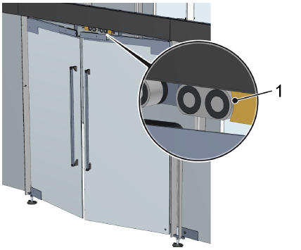
Figura Erro! Nenhum texto com o estilo especificado foi encontrado no documento.-1: Porta com trava magnética
Nº | Descrição
1 | Interruptor

O revestimento da máquina é dividido em diferentes áreas de comutação. As áreas de comutação estão distribuídas de forma que o operador possa vê-las. As portas estão associadas a essas áreas (consulte esquema elétrico).
Durante a produção e a limpeza, as portas são bloqueadas por travas magnéticas.
Para serviços de setup ou manutenção, todas as portas podem ser abertas.

